**제54회 신입생 워크샵 명륜 연출 인수인계서**

**이재홍**

**I. 머리말**

팬데믹 이후, 워크샵 공연은 내부 공연으로 1회 치뤄진 후에 기존과는 다른 방식인 명륜-율전 합동 공연으로 2022년 진행했었습니다. 올해 연출진들은 합동 공연으로 워크샵을 진행했던 경험밖에 없기에 자연스레 명율 합동 워크샵으로 가닥이 잡혔습니다. 극은 <올모스트, 메인>으로 결정했습니다. 기존에 율전 연출과 합의했던 극은 예상보다 많은 인원이 캐스트로 지원하게 되면서 취소되었고, 불가피하게 <올모스트, 메인>을 하게 됐습니다. 워크샵 공연이기에 최대한 하고자 하는 인원을 전부 참여시키기 위해 여러 방법을 모색했습니다.

**II. 지원 동기**

지원 동기는 장면을 만들어 나가는 일인 연출에 흥미를 느꼈기 때문입니다. 같은 시나리오라도 연출의 성향, 취향, 감각, 경험 등이 반영되어 새롭고 참신하게 만들어 나갈 수 있는 것이 재미있었고 캐스트를 두 번 하면서 새로운 극을 나의 방식으로 만들어 보고 싶다는 생각이 생겼습니다. 위 경험은 분명히 다른 대학생들이 하기 쉬운 경험이 아니라고 생각했습니다. 대학에 오고 나면 꼭 쉽게 경험하지 못할 일들을 해보자는 저의 개인적인 바람에 최종적으로 결정하게 됐습니다.

워크샵을 준비하기 전, 회장단이 임기 내 목표에 대해 이야기해주었습니다. 사람을 많이 남기는 것. 이에 저 또한 워크샵을 통해 제가 느꼈던 설렘, 벅참, 기쁨, 아쉬움 등 많은 감정들과 좋은 경험을 공연진들에게 남겨드리고 싶었습니다.

**III. 캐스트 선별**

명륜 캐스트는 총 14명이 지원했습니다. (남 5, 여 9) 올모스트 메인 특성 상 성비는 맞아야 했기에 3~4개의 에피소드(남 3 ~ 4, 여 3 ~ 4)에 맞추려 했습니다. 지원 인원이 확인된 이후, 각 캐스트에게 전화를 통해 워크샵 캐스트가 된다면 무얼 하는지, 일정은 어떻게 될 것이며 극회 외 타 일정을 수행하는 데에 어려움이 있을 것이라는 내용은 전달했습니다. 이에 포기하는 인원도 있었고 연습 일정과 다른 일정이 겹쳐 불가피하게 참여하지 못한 인원이 있었습니다.

**IV. 연습 진행**

**1주차 - 아이스 브레이킹 및 연기 트레이닝**

이번 워크샵과 저번 워크샵이 달랐던 점은, 공연 준비 이전에 가졌던 벚꽃 마시기와 시파티 느낌으로 했던 MT로 공연진 일부가 서로를 알고 있는 상황이었던 것이었습니다. 다만 오히려 그 점이 캐스트에서는 좋게 작용하지는 않았다 생각합니다. 개개인이 친한 경우는 눈에 보였으나 남캐, 여캐가 따로 노는 경향이 보였고 이를 해소하는 것이 시급해야 한다 생각했습니다. 5주 동안의 활동을 함께할 팀이기에 서로를 융화시켜야 했습니다. 아이스 브레이킹 방법으로는 웜업 트레이닝을 활기차고 조금 더 “놀이” 같은 것들로 진행했습니다.

생존 게임 - 컵차기 - 이중모션 - 틱택톡

위의 활동들을 진행했습니다. 생존 게임은 첫 날에 진행하도록 하는 편이 좋습니다.

연기 트레이닝은 각 날의 테마에 맞게, 이 날 무엇을 보려고 하고 그 목적에 맞게 트레이닝을 구성하는 방식을 썼습니다. 연습 일정을 짤 때 각 트레이닝이 무엇을 중점적으로 향상시킬 수 있는지에 따라 구분하고 각 날의 목적에 맞게 진행했습니다. 이해를 위해 제가 구성했던 연습 일정의 데모본을 첨부하겠습니다. 유의해야 할 점은, 연습 일정은 변수가 아주 많고 그 점을 상정하여 유연하게 임해야 한다는 것입니다.

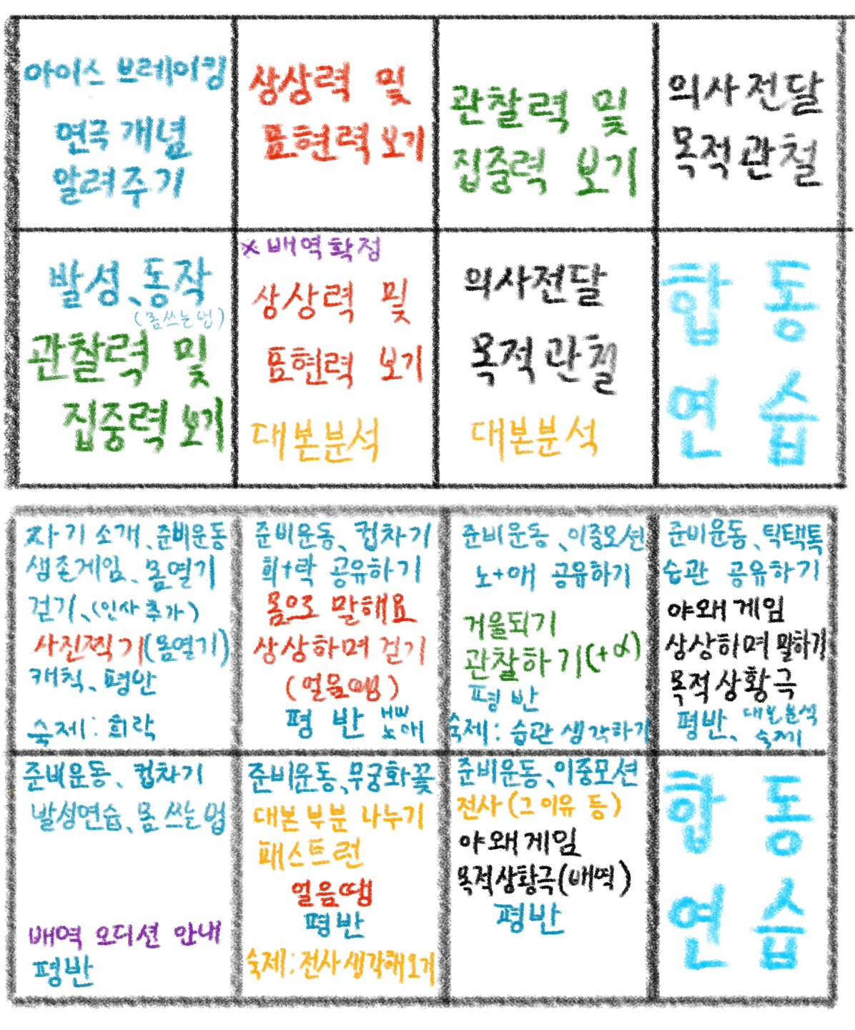

**2주차 - 오디션 및 대본 분석**

2주차의 휴무일에는 배역 오디션을 봤습니다. 오디션 안내는 하루 전에 했으며 각자 원하는 배역의 대사를 분량 상관없이 준비하도록 했습니다. 오디션을 보고 율전과 배역을 확정한 뒤 다음 날 공지했습니다.

배역 확정 후, 각자 역할에 맞게 대본 리딩을 진행했습니다. 말투가 굳지 않도록 드라이로 리딩했습니다. 등장인물의 목적에 맞게 비트를 쪼개고 이에 대해 이야기했습니다. 각 배역의 전사도 생각해보고 연출진과 이야기하는 시간을 가졌습니다. 워크샵의 특성 상 짧은 준비기간이기에 최대한 대본분석 기간에 각 배역에 관한 생각들을 많이 이끌어낼 수 있도록 연출진이 지도해야 합니다. 이후에는 장면 구상 등으로 인해 연출이 관리하는 데에 큰 어려움이 있기 때문입니다. 굳이 연습 시간이 아니더라도 질문이 온다면 최대한 빨리 답변하도록 힙니다.

별개로, 이 주차에 율전 대동제가 있었으나 명륜 대동제 휴무가 있기 때문에 별개의 휴무는 주지 않았습니다.

**3 ~ 4주차 - 장면 연습**

장면 연습이 시작되는 날을 대본 암기 데드라인으로 정했습니다. 하지만 이는 많은 캐스트들이 완료하지 못할 것이라는 걸 상정한 결정이었습니다. 시간적 여유가 없다고 생각하지는 않았습니다. 다만 다들 연기가 처음이고 주말에 몰아서 놀 새내기들을 생각하면 당연한 것이라 생각했습니다.

장면 연습은 연출이 구상한 장면을 실제로 만들어가면서 동시에 캐스트들의 연기도 봐주는 본격적인 활동입니다. 연출은 연기보다는 장면에 더욱 초점을 맞추고, 조연출이 연기에 더 초점을 맞춰 진행했습니다. 같은 <올모스트 메인>으로 진행했단 2022년 워크샵 공연은 타임 테이블을 나누어 본인의 연습 시간이 아닐 경우 동방에 오지 않아도 됐으나, 이번 워크샵은 비록 본인의 장면을 보지 않더라도 동방에 상주하며 리딩, 참관 등의 활동을 진행했습니다. 로테이션은 다음과 같습니다.

장면 연습(연출) - 대본리딩 - 참관 - 대본리딩(조연출)

아쉬웠던 점은 위 방식을 처음 시도해보다 보니 약간의 혼선이 있었던 듯합니다. 위 방식으로 진행한다면 반드시 캐스트들이 시간을 허비하지 않도록, 연출이 이 시간을 효과적으로 쓸 수 있게 잘 지도해주는 것이 중요합니다.

장면연습 주간에 들어오면, 공연까지 시간이 촉박 해졌다는 뜻입니다. 이때부터는 캐스트들이 스스로 장면을 만들기는 기다리고 도와주는 것이 아니라, 연출이 생각하는 바를 캐스트에게 심는 것이 연극을 “올릴 수 있는” 가장 확실한 방법입니다. 이 과정에서 캐스트들이 의문을 가질 수 있습니다. 캐스트의 말을 무시하는 것이 아니라 연출 주도로 장면을 만들며 캐스트들을 설득시키고 납득시켜야 합니다.

별개로, 기존에 5월 11일만 대동제 휴무로 내어주려 했으나 캐스트들이 즐겁고 좋은 경험을 갖고 갔으면 하는 목적을 생각했을 때, 12일도 휴무를 시켜줘야 한다고 생각해 율전 연출과 합의해 급하게 합동연습을 취소하고 쉬었습니다. 많은 날을 쉬었기 때문에 각 에피소드별로 많은 보충을 잡아 진행했습니다.

**5주차 - 장면&대도구 연습**

5주차에는 장면연습과 더불어 대도구 이동을 연습했습니다. 명륜-율전 연습을 따로 진행하다보니 동선 및 대도구 이동을 확정짓는 데에 약간의 어려움이 있었습니다. 공동 공연 - 별개 연습 시스템을 계속 유지한다면 연출 간의 빠르고 확실한 합의가 있어야 한다 생각합니다.

**V. 공연**

**5월 25일 ~ 5월 28일 대관 - 스튜디오SK**

**5월 25일**

무대 설치가 있던 날입니다. 무대팀 인력이 대부분 율전 소속이다보니 아침부터 무대를 설치하기에 어려움이 있었습니다. 용달에 무대팀장과 무대 팀이 아닌 사람들이 짐을 싣고 오전~ 오후 6시 이전 무대 팀원들이 많이 오지 못했던 점이 아쉬웠습니다. 위 문제에 더불어 조명 설치 인력이 늦게 오면서 전체적인 일정이 딜레이됐습니다. 조연출들은 사당 연습실을 빌려 런을 돌리고 공동 연출은 극장에 상주하며 무대•조명팀을 도왔습니다.

**5월 26일**

조명 에어리어는 오전 9시부터 잡기 시작했습니다. 계획대로라면 전날 다 끝났어야 하는 활동이었습니다. 리허설 진행 도중 수많은 조명 이슈들이 발생하였습니다.

**5월 27일 ~ 5월 28일**

공연 첫날, 최종 리허설을 진행할 예정이었으나 조명 확정을 위해 뒷깎기를 진행했습니다. 1, 2회차 공연은 연출이 집중해서 보고 각 배우들의 디테일을 확실히 잡아주어야 합니다. 마지막 날은 전체적으로 콜타임을 1시간씩 늦추고 뒷깎기를 진행했습니다. 공연이 끝난 후 무대 철거에 필요하지 않은 캐스트 등의 인력은 뒷풀이 장소로 보내고 빠르게 진행했습니다. 속도도 물론 중요하지만 위험한 행동을 하는 공연진은 없는지 안전을 신경 쓰며 해야 합니다.

**VI. 맺음말**

연출은 한 공연의 총괄이기에 사람을 대하는 자세가 중요합니다. 특히 워크샵은 공연 무경험자가 많고 연령대가 대공연에 비해서 어립니다. 사람을 대할 때 강압적으로 대하지 않고, 모두의 의견을 귀 기울여 듣는 것이 중요합니다. 힘든 사람이 있다면 북돋아주고, 좋지 않은 태도를 가진 사람이 있다면 말로써 가는 길을 바꾸어 줍니다. 책임감. 갈등을 중재하고 좋은 극을 위해 힘을 써야 합니다. 감정적으로 활동에 임해서는 안 됩니다. 힘든 일이 있더라도 참아야 합니다. 공연 내내 함께했던 공연진들에게 정말 감사하고, 특별히 큰 힘이 돼 주었던 조연출 정윤주에게 다시 한번 큰 고마움을 느낍니다.